„Auch Jugendliche können deprimieren!
Eine Reportage über die mentale Gesundheit bei Jugendlichen
Schwer-atmig und schwitzend, zusammengekauert auf dem Boden der Schultoilette. Der klägliche Lichtstrahl der Glühbirne flackert. Herzschläge so heftig, dass sie in der Brust schmerzen. Die Tür ist zugesperrt, auf der Hoffnung nach ein wenig Privatsphäre. Mit zitterten Händen wischt sie sich die Tränen vom Gesicht. Mithilfe von tiefen Atemzügen versucht sie sich selbst zu beruhigen.
Panikattacken zwischen Mathematik und Geschichtsunterricht, Alltag für die 15-jährige Schülerin eines Städter-Gymnasiums.

„Nach solchen Anfällen bin ich aufgestanden und zurück in die Klasse gegangen, alles normal”, erzählt Maria (Name aus Privatsphäre geändert) schulterzuckend. Die Schülerin leidet seit letztem Jahr an einer schlimmen Angststörung, die einen „normalen” Schultag für sie unmöglich gestaltet. In der zehnten Klasse sind die Ängste wie aus dem Nichts bei ihr aufgetaucht. Mehrmals wöchentlich muss sie beschämt die Klasse verlassen, um einen sogenannten „Anfall” alleine in der Toilettenkabine auszuharren.
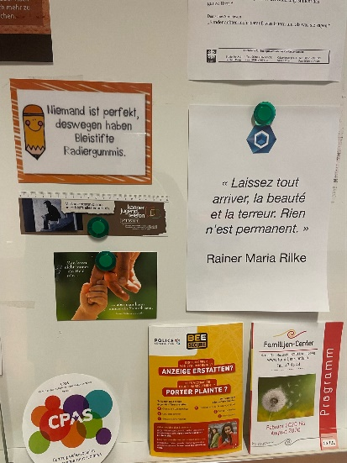
„Alleine der Gedanke an Schule hat mich in Panik versetzt. Jeden Morgen hatte ich schreckliche Bauchschmerzen. Ich kann mich an viele Tage erinnern, in denen ich in der Küche stand und meine Eltern anflehte mich bitte zuhause bleiben zulassen. In der Regel haben sie mich dennoch geschickt - für das ich im Nachherein sehr dankbar bin.” Ähnlich wie Maria ergeht es vielen Schülern in Luxemburg. Viel zu viele junge Menschen kämpfen mit psychischen Extremsituationen. Das luxemburgische Bildungs- und Gesundheitsministerium lässt alle 4 Jahre mithilfe der Universität Luxemburg eine Studie bei Schülern über deren Mentalen Gesundheit durchführen. Die erschreckenden Ergebnisse: Im Jahr 2018 haben 40,1% der Gefragten psychische Schwierigkeiten gemeldet, 2006 waren es nur 34,8%. Und die Zahlen steigen jedes Jahr. Doch es ist Licht am Ende des Tunnels zu erkennen: Die neue Generation ist bereiter als alle andere sich Hilfe zu suchen.
Motivierende Sprüche in der Schule
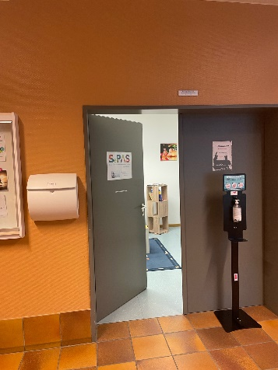
Auch Maria hat sehr schnell erkannt, dass bei ihr nicht alles in Ordnung ist. Seit ihrem siebten Schuljahr ist sie immer wieder ins SePAS ihrer Schule gegangen. Anfangs war es „nur” wegen dem Schulstress, den sie fertig gemacht hat, später hat sie sich auch getraut ihre Ängste anzusprechen.
Eingang zum Sepas Büro im LRSL
Auf Rat der Schulpsychologin macht Maria sich dann auf den Weg, um ihren eigenen Psychologen zu finden. Und hier ist es auch, wo sie stecken bleibt. Maria versucht, so wie viele andere Teenager in ihrem Alter, einen Termin bei einer der staatlichen Anstalten für psychologische Hilfe zu bekommen. Das Problem jedoch: überall wo ist anruft sagt man ihr, man hätte momentan zu viele Anfragen und müsste auf eine Warteliste. „Auf so einer Liste konnte man für Monate stehen. Ich musste meine persönlichen Daten angeben und dann der Frau am Telefon ganz kurz berichten was mein Problem ist. Allein das war schon eine große Herausforderung für mich, da ich es nicht gewohnt war, offen darüber zu sprechen. Ich würde jedes Mal gefragt, ob die Gefahr bestehe, dass ich mich selbst verletzen würde. Nachdem ich die Frage verneinte, nannte man mir eine Wartezeit, die von Wochen bis zu Monaten variieren konnte. Ich verstehe, warum manche Fälle priorisiert werden müssen, aber ich habe mich dennoch immer emotional entwertet gefühlt.” Natürlich gibt es immer noch die Möglichkeit zu privaten Psychologen mit Bezahlung zu gehen. Jedoch gibt es viele Jugendliche, die sich nicht trauen, ihre Eltern auf das Thema Therapie anzusprechen.
Lucie, 16 Jahre alt, leidet unter Depressionen, erzählt darüber: „Ich war wochenlang gestresst davor meinen Eltern zu erzählen, wie ich mich fühlte. Und zurecht: Die einzigen Reaktionen, die ich von ihnen bekam, waren vorwürfige Fragen warum ich nicht zufrieden wäre mit dem Leben, dem ich habe und mit dem was sie mir alles geben. Was sie jedoch nicht verstehen ist, dass Depressionen nicht so funktionieren.“
Leider ist die psychologische Behandlung und Therapie immer noch ein Tabu-Thema. In unserer Gesellschaft gibt es nicht viele Personen die offen von ihrer Therapie erzählen. Deswegen haben Patienten oft das Gefühl, sie wären die einzigen die unter einer mentalen Krankheit leiden, obwohl es in der Wirklichkeit viel mehr betroffenen Personen gibt.
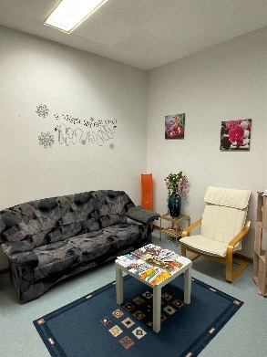
Aber wird auch dies langsam besser. In der Schule werden Informationsblätter ausgeteilt, auf das SePAS-Büro wird hingewiesen, es ist erlaubt die Klasse zu verlassen, um mit dem Schulpsychologen zu reden.
Wartezimmer mit einem Sessel und einem Sofa in der Schule
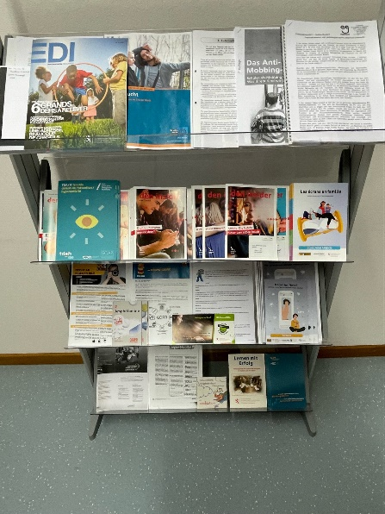
Maria und Lucie sagen beide aus, dass sie von Möglichkeiten und Stellung wussten, bei denen sie Hilfe und Unterstützung finden können. Es gibt viele Online-Beratungsstellen, wie zum Beispiel die „Prévention Dépression Luxembourg“ die auch ein Beratungstelefon zur Verfügung stellen. Das Gleiche gibt es auch noch mit Panik Prävention und Suizid Prävention. Alle drei Webseiten enthalten ein großer Index mit vielen anderen Webseiten und Hilfestellungen, die genauere Probleme, wie zum Beispiel Missbrauch oder familiäre Probleme behandeln. In jeder Schule gibt es auch den SePAS mit mehreren Psychologen die bereit sind den Schülern zu helfen. Hier findet man jedoch auch ein Wartezimmer mit Sofas, auf denen man sich etwas entspannen kann, aber auch Tische und Regale voll mit weiteren Informationsblättern, um die Jugend weiter über Vieles aufzuklären und ihnen Orte angeben kann, an denen ihnen geholfen wird.
Regal mit Informationsblättern
Bei den Jugendlichen wird das Thema mentale Gesundheit immer mehr normalisiert. Jedoch muss noch an der Mentalität der Gesellschaft gearbeitet werden. Vor allem bei Erwachsen, besonders die 30+. Hier ist es öfters noch verpönt sich groß über seine therapeutische Behandlung zu äußeren. Lucie erzählt, sie habe sich öfters nicht wahr genommen gefühlt von älteren Personen in ihrem Leben. „Man hat mir öfters das Gefühl gegeben als würde ich meine mentale Krankheit fälschen. Mir wurde gesagt, dass ich als Jugendliche noch keine groß genügenden Probleme hätte, um an Depression zu leiden. Doch auch Jugendliche können deprimieren!“
Da die rezente Corona-Krise die mentale Gesundheit vieler Schüler drastisch verschlimmert hat, wird es momentan umso schwieriger einen freien Therapieplatz zu finden. Die staatlichen Therapieangebote sind überfordert, Wartezeiten werden länger. Die Lockdowns zeigen auch deutliche Nebenwirkungen bei der jüngeren Generation. Die Kinder und Jugendlichen leiden darunter, dass von anderem in ihrem Alter isoliert werden. Auch das Schließen von Sportsvereinen und die fehlende Bewegung macht ihnen zu schaffen. Manche Kinder werden von dem Homeschooling überfordert und können von ihren Eltern keine Unterstützung erhalten. In Familien treten immer mehr Spannung auf, die Kinder bekommen die Ängste und Sorgen der Eltern aus erster Reihe mit. Reaktion: Immer mehr gaben an, dass sie sich seit der Pandemie deutlich schlechter fühlen.
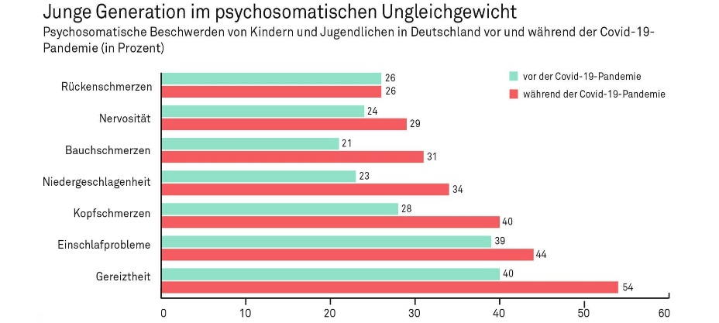
Statistik zur Verschlimmerung der Gesundheit von Jugendlichen in Coronazeiten. (Link: https://www.zukunftsinstitut.de/artikel/generation-z-mental-imbalance-youth/)

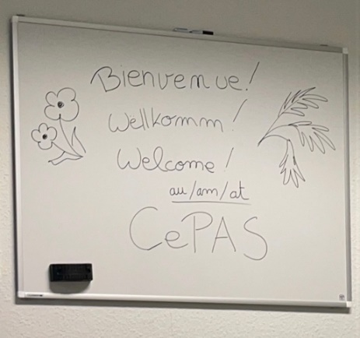
Maria ist eine von den Glücklichen. Nach nur 3 Wochen warten hat sie einen Rückruf vom CePAS bekommen (Abkürzung für: Centre psycho-social et d'accompagnement scolaires). Eine Psychologin hat sich die Informationen angesehen die Maria beim Telefonat angegeben hatte und hat freie Stelle im Kalender, um sich mit Maria zu treffen. Die ersten Sprechstunden verlaufen recht gut. Kurz danach wird Maria mit einer generellen Angststörung diagnostiziert.
Whiteboard im Gebäude des CePAS
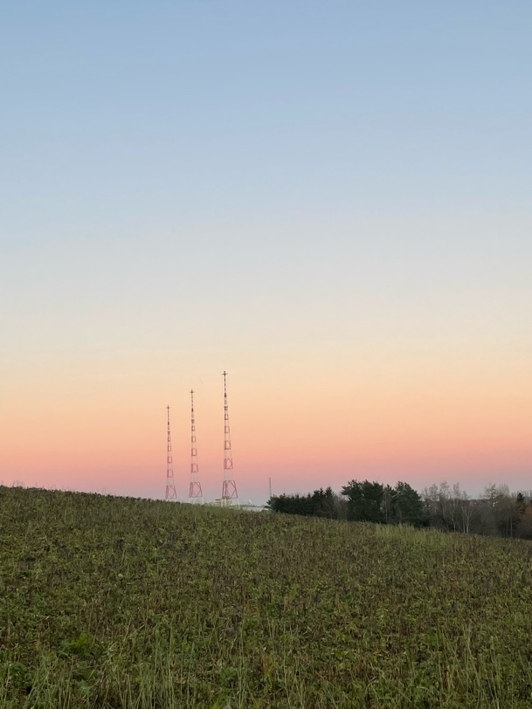
„Die Diagnose hat mir echt geholfen. Einen Namen zu haben für das, was man fühlt ist in Wirklichkeit echt beruhigend. Ich fühlte mich sofort weniger allein. Aber damit war die Arbeit nicht getan, Therapie ist viel anstrengender als zu glauben ist. Ich denke, für mich persönlich war es am schwersten zu akzeptieren, dass der Weg zur Besserung und Heilung nicht linear ist. Es werden immer Tage geben, an denen es mir besonders schwerfallen wird, dafür aber auch Tage, an denen es mir besser geht und ich habe mittlerweile gelernt mich auf diese zu konzentrieren.” Maria hat in ihrer Therapie verschiedene Bewältigungsmechanismn gegen ihre Angst gelernt und ist auch bereit verschiedene vorzuzeigen. Die 5-4-3-2-1 Methode, die daraus besteht, 5 Dinge zu nennen die man sehen kann, dann 5 die man hört, fühlt, riecht und schmeckt. Danach mit 4, dann mit 3 usw. Die Übung dient dazu die Aufmerksamkeit ganz gezielt auf das Hier und Jetzt, anstatt auf die Panik zu lenken. Etwas anderes was sie tut um sich an Tagen, an denen sie sich besonders ängstlich fühlt, ist im nahegelegenen Waldstück spazieren zu gehen.
Foto von einem Sonnenuntergang von Maria bei einen von ihren Spaziergängen
Jedoch ist die Situation nicht aussichtslos, es gibt viele Lösungen mit denen gearbeitet werden könnte. In der Gesellschaft muss man vor allem die Mentalität der Menschen ändern. Es ist wichtig zu verstehen, dass die mentale Gesundheit genauso wichtig ist wie die physische. Es muss offener über das Thema schlechte mentale Gesundheit geredet werden. Vor allem die mentale Gesundheit von Jugendlichen soll man normalisieren anstatt es ein Tabuthema sein zu lassen. Das hilft auch dabei, kleinere Kinder auf das Thema zu sensibilisieren. Wenn diese aufwachsen und in ihren Köpfen keine Grenzen um dieses Thema gebaut werden, geht es ihnen möglicherweise in der Zukunft besser als den jetzigen Generationen.
In der Politik könnte mehr mit Wissenschaftlern zusammen gearbeitet werden. Zum Beispiel, könnten die Politiker sich konkret überlegen wie man die Situation verbessern kann, nachdem sie zusammen mit Wissenschaftlern Forschungen durchgeführt haben. Man könnte auch dafür sorgen dass mehr kostenlose Therapieplätze frei werden, also mehr Therapeuten vom Staat gestellt werden, weil viele Jugendliche, wie auch Maria, auf eine Warteliste kommen mussten. Die Politiker könnte auch mit neuen Webseiten, die Hilfe anbieten, zusammen arbeiten um diese noch zu verbessern.
Im öffentlichen Bereich gilt das gleiche wie im gesellschaftlichen Bereich. Das Thema muss mehr Aufmerksamkeit bekommen. Man könnte zum Beispiel Flugblätter austeilen auf denen Webseiten oder Telefonnummern verlinkt sind, an die man sich wenden kann wenn man mentale Probleme hat. Viele Menschen überlegen oft nicht soweit sich Hilfe zu holen oder denke dass ihre Probleme nicht „ernst“ genug sind um eine Therapie zu bekommen. Jedoch könnte man mit Plakaten und Flugblättern darauf aufmerksam machen, dass jeder Therapie verdient oder einfache Fragen beantwortet.
Im medialen Bereich wird schon gut auf die Normalisierung der mentalen Gesundheit von Jugendlichen hin gearbeitet. Auf vielen Webseiten wie Instagram oder TikTok werden im Moment Videos gepostet die darauf hinweisen, wie man sich auch als Jugendlicher Hilfe holen kann. Auf Instagram gibt es viele „Mental Health“ Seiten, die einfache Aufklärung über das Thema und sogar Tipps anbieten, die jeder selber machen kann um seine mentale Situation ein wenig zu verbessern. Ein Beispiel hierfür ist die Seite @dlcanxiety, die Aufklärung über Angststörungen bieten. Da sich solche Seiten immer mehr vermehren und auch mehr Aufmerksamkeit bekommen wird das Thema mentale Gesundheit auf den sozialen Medien immer mehr normalisiert.
Im familiären Bereich hilft es, innerhalb der Familie offen über Gefühle und wie es einem geht zu sprechen. Besonders wichtig ist es auch, dass solche Gespräche vor jüngeren Kindern geführt werden. Oftmals haben Eltern das Gefühl, sie müssten ihre Kinder davor beschützen und ihnen nur eine starke Seite von sich selbst zeigen, jedoch werden diese Kinder aufwachsen mit dem Gedanke, dass über Emotionen nicht geredet wird und jeder ist für sich selbst behalten soll. Solche Kinder sind auch mehr gefährdet sich später hin keine Hilfe zu holen.
Im schulischen Bereich gibt es in jeder Schule schon einen Schulpsychologen. Man könnte diesen allerdings wöchentlich in die Klasse einladen um über den physischen Stand der Schüler zu reden oder ein System einführen, das besagt, dass jeder Schüler im Minimum ein bis zweimal monatlich ins Büro des Schulpsychologen geht um ein Check-Up zu machen. Auch soll der Psychologe mehr Aufklärung über verschiedene mentale Krankheiten in den Klassen bieten. Die Schüler sollen dem Psychologen mehr als nur einmal in der siebten Klasse zu sehen bekommen.

Maria hat bereits gelernt, ihre Situation so zu akzeptieren, wie sie ist. Sie ist dankbar für die Hilfe, die sie bekommt und hofft, dass auch andere Jugendlichen bald den Support bekommen, den sie verdient haben.

Emma Nilles
Classe de 3A*
LRSL

Quellen:
https://www.zukunftsinstitut.de/artikel/generation-z-mental-imbalance-youth/
https://www.tageblatt.lu/headlines/die-psychische-gesundheit-der-luxemburger-jugendlichen-hat-sich-seit-2006-verschlechtert/
https://www.prevention-depression.lu/de/
https://www.aerzteblatt.de/archiv/216647/Psychische-Gesundheit-und-Lebensqualitaet-von-Kindern-und-Jugendlichen-waehrend-der-COVID-19-Pandemie-Ergebnisse-der-COPSY-Studie

Um den Lesefluss zu erleichtern, verzichte ich in der vorliegenden Arbeit auf das Gendern. Dennoch möchte ich darauf hinweisen, dass alle Geschlechter und Geschlechteridentitäten gleichermaßen angesprochen werden.
Link zu dem Online-Artikel mit der Studie: https://www.tageblatt.lu/headlines/die-psychische-gesundheit-der-luxemburger-jugendlichen-hat-sich-seit-2006-verschlechtert/

